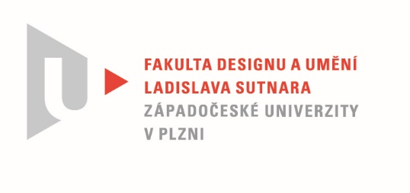

Protokol o hodnocení
kvalifikační práce

Název bakalářské práce: VIDEO - DOKUMENTÁRNÍ VIDEO

Práci předložil student: Jiří KESL

Studijní obor a specializace: Multimediální design, specializace Multimédia

Posudek oponenta práce

Práci hodnotil: MgA. Ladislav Moulis, Ph.D.
- Cíl práce
Cíl práce - tzn. vytvořit krátký film videotechnologií s přesahem do žánru dokumentu byl autorem splněn. Jen částečně byl splněn tvůrčí záměr – tj. sledování osobního života autora v horizontu jednoho roku, či více let. Tento záměr autor BP prezentuje jen v teoretické části práce, ale praktický výstup – video se zabývá pouze životní dráhou hlavního respondenta filmu. Kvalita výstupu po technické stránce odpovídá požadavkům kladeným na tento druh BP.

- Stručný komentář hodnotitele
Téma práce a jeho aktuálnost
Ve výsledném tvaru filmu je hlavním tématem osobnost Tomáše Jíry, nejdéle pracujícího kameramana v TV Nova. Zde došlo k odchýlení od původního tvůrčího záměru / viz bod 1. Cíl práce/. Tuto změnu tématu autor v teoretické části vysvětluje jen částečně, jako ovlivnění osobností respondenta a prostředím TV Nova, kde sám začal pracovat jako kameraman zpravodajství.

Přínos práce pro daný obor
Bakalářská práce Jiřího Kesla nepředstavuje v rámci oboru výjimečný počin formou svého zpracování. Má význam jako zajímavý vhled do specifického prostředí profesionální audiovizuální tvorby, kterým televizní zpravodajství soukromé komerční stanice určitě je. Největší význam má pro autora, jako jeden z první kroků k samostatné dokumentární tvorbě.

Slabé stránky díla
Za nejslabší stránku díla považuji jeho výchozí koncepci a strukturu videa. Podle hotového díla je zřejmé, že z hlediska žánru se Jiří Kesl rozhodl pro dokumentární portrét. Tomáš Jíra jako nejdéle sloužící kameraman TV Nova je určitě zajímavou osobností, ale autor filmu k němu přistoupil velmi schematicky a stereotypním způsobem. Rezignoval na nalezení zajímavého půdorysu filmu a zachycení živých situacích, které mohou být východisky k jednotlivým motivům. Hlavního respondenta nasnímal pouze v jednom prostředí (nepříliš vizuálně zajímavém) a jediném rozhovoru, který je pokrýván prostřihy z archivů TV Nova. V toto kontextu se také nedozvíme příliš o schopnostech autora jako kameramana, neboť více synchronů s Tomášem Jírou bohužel ve filmu není. Jako přílohu teoretické práce bych určitě uvítal námět a scénář nebo scénosled filmu. Hlavní respondent není na začátku představen (ani verbálně, ani formou náprsenky). V titulcích filmu chybí použitá hudba a copyright FDU. Zbytečným efektem je „retro“ formát 4:3 v rozhovoru s respondentem doplněný výpadky obrazu.
Velmi sporný je též záběr z nepodařeného synchronu s hercem P. Novým po závěrečných titulcích, bez vazby na užitou stavbu filmu.

Silné stránky díla
Za silné stránky díla považuji technické a technologické zpracování obrazu – nasnímání obrazu a zvuku. Rovněž rozsáhlou práci s archivními materiály. A také produkční stránku, která je z práce zřejmá a kterou autor zmiňuje: povolení k natáčení v lokacích, souhlas respondenta, vyřízení administrativních záležitostí souvisejících s archivy, vlastní střih a export masteru filmu.

- Vyjádření o plagiátorství
Z mého pohledu dílo prezentované Jiřím Keslem není plagiátem.

- Navrhovaná známka a případný komentář
V kontextu výše uvedeného hodnocení navrhuji známku:
Velmi dobře.

Datum: 17. 5. 2022 MgA. Ladislav Moulis, Ph.D.

